**Sistema de processamento de imagem e controle de voo em formação para veículos aéreos não tripulados**

**Rogério Nakamashi**

Escola Politécnica da Universidade de São Paulo

rogerio.nakamashi@usp.br

**Objetivos**

Desenvolver um sistema de controle de voo de drones em formação, onde um drone mantém sua posição relativa a outro através de processamento de imagem. O trabalho visa desenvolver e comparar a aplicação de diferentes métodos, e obter o melhor sistema considerando a aplicabilidade ao drone utilizado.

**Métodos e procedimentos**

O projeto foi desenvolvido utilizando um mini drone, modelo XXXX, com uma câmera, modelo xxxx e transmissor, modelo xxx embarcados. O conjunto é controlado por um computador, que recebe as imagens da câmera em tempo real, processa, e envia comandos ao drone via rádio.

O desenvolvimento pode ser dividido em duas partes: processamento de imagem e algoritmos de controle. Na primeira parte, foi estudado o algoritmo SIFT (Scale-Invariant Feature Transform) e ArUco detection. Os dois métodos foram utilizados para rastrear um objeto na imagem e calcular a posição relativa do drone.

Na segunda parte, foi foram desenvolvidos controles simples e PID para a navegação.

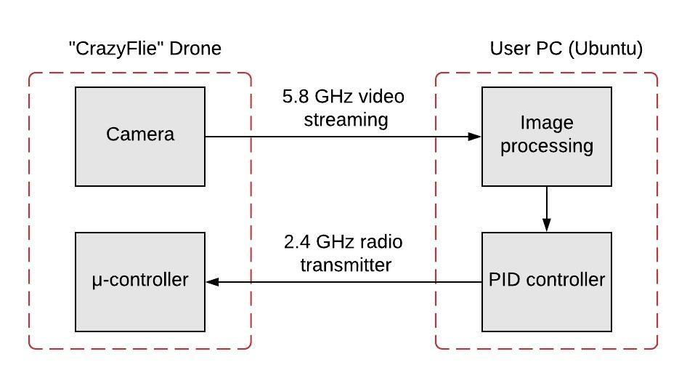Figura 1 – Diagrama esquemático de comunicação

**Resultados**

Os métodos de processamento de imagem apresentam características diferentes. O SIFT não exige que o ambiente seja preparado, mas requer imagens com boa qualidade. O ArUco segue caminho contrário: é necessário preparar o ambiente com marcadores, mas aceita imagens de qualidade inferior.

No sistema de navegação, o controle PID retorna melhores resultados do que um controle simples, principalmente em casos de variação de velocidade.

O voo em formação ainda está em desenvolvimento, pois a câmera utilizada não funciona em distância adequada entre os drones.

**Conclusões**

Considerando a aplicação e o drone utilizado, onde tem-se alta limitação de peso, o uso de marcadores arUco mostrou-se mais eficiente, pois é possível identificar marcadores a maiores distâncias com imagens transmitidas da câmera. O controle PID apresenta melhores resultados do que o controle simples, e pode ser implementado com pouco custo adicional de processamento.

**Referências bibliográficas**

KIM, J, et al. Autonomous flight system using marker recognition on drone. Japan: 21st Korea-Japan Joint Workshop on Frontiers of Computer Vision (FCV)

FATTAHI, M; GHARDER, K. Automatic navigation and landing of an indoor AR. Drone quadrotor using ArUco marker and inertial sensors. Malaysia: 2017 International Conference of Computer and Drone Applications